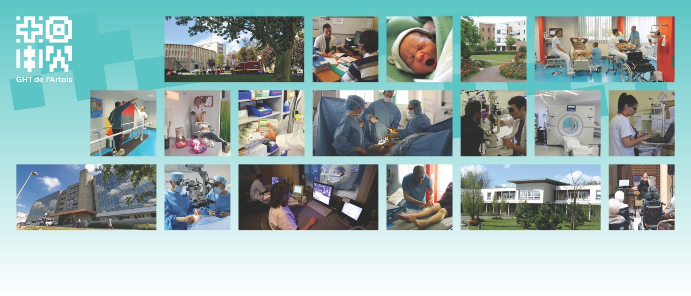
Profil de poste
Centre Hospitalier  de LENS | PROFIL DE POSTE | Unité Médicale
 | Médecin Hospitalier  Temps Plein | Anatomopathologie

- Contexte de l’établissement et du service

Spécialité Recherchée
Anatomopathologie

Champ d’intervention :
Service d’Anatomopathologie

Description du GHT, de l’établissement et du secteur :
Le GHT de l’Artois est en quelque sorte le chainon manquant entre le CHRU de Lille et le CHRU d’Amiens. Sa vocation est de proposer aux 700 000 habitants du territoire des prises en charge d’excellence avec la meilleure sécurité des soins, au plus proche de chez eux. Le GHT de l’Artois présente la spécificité d’avoir une équipe de direction commune, un directeur commun aux quatre établissements et des pôles cliniques inter-hospitaliers. Il se base sur un projet médical partagé, complété par des démarches territoriales : un projet de soins, une politique achat, un système d’information hospitalière convergent, un projet immobilier, ... Environ 5 600 personnes travaillent au sein du GHT, dont près de 600 médecins. Les établissements disposent de 2 245 lits dont 1 140 de MCO (Médecine, Chirurgie et Obstétrique). Plus de 112 000 patients s’y présentent au niveau des urgences chaque année. Près de 4 000 enfants y naissent. 403 000 consultations y ont lieu ainsi que 131 000 hospitalisations dont plus de la moitié en ambulatoire. Les établissements du GHT de l’Artois ont un budget cumulé de 437 millions d’euros.
Le Centre Hospitalier de Lens est l’établissement support du Groupement Hospitalier de Territoire de l’Artois (GHT Artois). C’est l’hôpital le plus important du Pas-de-Calais en termes d’activité, de ressources humaines et du Palmarès Le Point des Hôpitaux. Il propose, à quelques exceptions près, l’ensemble des spécialités médicales, chirurgicales et obstétricales. Il s’appuie sur un plateau technique conséquent et complet (imagerie, labo, blocs opératoires, consultations, ...), une maternité de niveau 3, et certaines activités généralement limitées aux CHU. Il dispose d’un service d’urgences à très forte activité et reconnu comme centre de recours sur le territoire dans plusieurs domaines.
Contexte du service :
Le service de Pathologie, au sein du Pôle Médico-chirurgical, offre une activité polyvalente, à orientation cancérologique, sauf la néphropathologie, la neuropathologie et la pathologie thoracique, sans autopsie ni foetopathologie.
Organisation interne non sectorisée, avec 2/3 histologie, 1/3 cytologie, au sein d’une équipe composée de 3 Praticiens Hospitaliers, 1 interne, 1 médecin attaché, 1 cadre mi-temps, 2 secrétaires, 5 techniciennes (dont 1 macroscopeuse).
Plateau technique moderne, dans des locaux aux normes, avec accès à une tumorothèque à visée sanitaire, au typage HPV et au plateau de Biologie moléculaire du CHU de Lille.
Démarche qualité en cours, participation à la formation continue et aux tests AFAQAP , existence d’une Bibliothèque médicale en ligne .

- Missions du praticien
Position du praticien dans la structure :
Participation à l’ensemble des activités, en fonction des compétences et des besoins du service, ceux-ci pouvant être évolutifs : macroscopie , diagnostics histologiques , extemporanés , développement de l’IHC et de la biologie moléculaire .

Missions et actions :
* formation de l’interne
* participation à la démarche qualité
* accompagnement du projet GHT et du nouvel hôpital
*possibilité de mettre en place des recherches cliniques avec le support d’une Unité de Recherche Clinique GHT.

- Caractéristiques statutaires :
Statut de recrutement :
Tout statut
Niveau de recrutement :
Reprise ancienneté
Eléments de Rémunérations :
Indemnité d’engagement de service public exclusif (IESP),

Pour tout renseignement ou contact :
Dr Fromentin,
Service de Pathologie, CH de LENS, 99 route de La Bassée
Tél : 03 21 69 16 65 - Secrétariat : 03 21 69 10 85 - cfromentin@ch-lens.fr

Affaires Médicales
Francine Breyne, Directrice des Affaires Médicales
Tel : 03 21 69 12 34 - Secrétariat : 03 21 69 10 23 - fbreyne@ch-lens.fr

Candidature : CV et lettre de motivation

